1. melléklet az 1/2021 (II. 9.) önkormányzati rendelethez
1. melléklet a 8/2019.(V.29.) önkormányzati rendelethez

1.1 HELYI VÉDELEM ALATT ÁLLÓ MŰVI ÉS TELEPÜLÉSKÉPI SZEMPONTBÓL HELYI VÉDETT TERMÉSZETI ÉRTÉKEK

Helyi védelem alatt álló művi értékek

srsz. | építmény | helyszín | hrsz.
1 | lakóépület | Fő utca 53. | 15
2 | lakóépület | Fő utca 45. | 19
3 | református templom | Kossuth Lajos utca | 21
4 | lakóépület, gyülekezeti ház | Fő utca 43. | 22/3
5 | lakóépület | Kossuth Lajos utca 30. | 27
6 | Szentháromság szobor | Kossuth Lajos utca – óvoda udvar | 1
7 | lakóépület | Kossuth Lajos utca 53. | 71
8 | lakóépület | Kossuth Lajos utca 39. | 87
9 | kőkereszt | Zamárdi útcsatlakozásnál | 114/6
10 | lakóépület | Kossuth Lajos utca 17. | 101/5
11 | lakóépület | Kossuth Lajos utca 18. | 244
12 | lakóépület | Fő utca 18. | 268
13 | lakóépület | Fő utca 28. | 273
14 | lakóépület | Fő utca 30. | 274
15 | lakóépület | Fő utca 36. | 277
16 | lakóépület | Fő utca 58. | 318
17 | lakóépület | Fő utca 60. | 319
18 | r.k. plébánia és kerítésfal | Szabadság út 16. | 385
19 | iskola és könyvtár épület | Szabadság út | 387
20 | kőkereszt | Szabadság út | 391/6
21 | kereszt és Szűz Mária szobor, Nepomuki Szent János szobor | Szabadság út 11. | 392
22 | lakóépület | Jókai utca 21. | 409
23 | lakóépület | Rákóczi utca 5/a. | 452/2
24 | lakóépület | Petőfi utca 6. | 596
25 | kőkereszt | Petőfi utca | 601
26 | lakóépület | Széchenyi utca 16. | 606/2
27 | kőkereszt | Rózsahegy | 1690
28 | kőkereszt | temető | 0184
29 | istálló, góré | Rákóczi u. 5/b. | 452/1
30 | fakereszt pléh Krisztussal | Jókai u. sarok | 391/6

Településképi szempontból helyi védett természeti értékek

srsz. | növény latin neve | növény magyar neve | hrsz.
1 | Cerasus avium | cseresznye | 0194/2
2 | Salix alba | fehér fűz (2 db) | 057/1
3 | Robinia pseudoacacia | akác | 047/4
4 | Populus alba | fehér nyár (7 db) | 067/31, /25
5 | Tilia platyphyllos | nagylevelű hárs | 686/3
6 | Tilia cordata | kislevelű hárs (13 db) | 391/1, 393
7 | Juglans regia | dió | 229/1
8 | Cerasus avium | cseresznye | 229/1
9 | Tilia platyphyllos | nagylevelű hárs | 256/1
10 | Platanus x acerifolia  Tilia cordata | közönséges platán (4 db)  kislevelű hárs (13 db) | 439
11 | Acer campestre | mezei juhar fasor (23 db) | 0183/17, /26

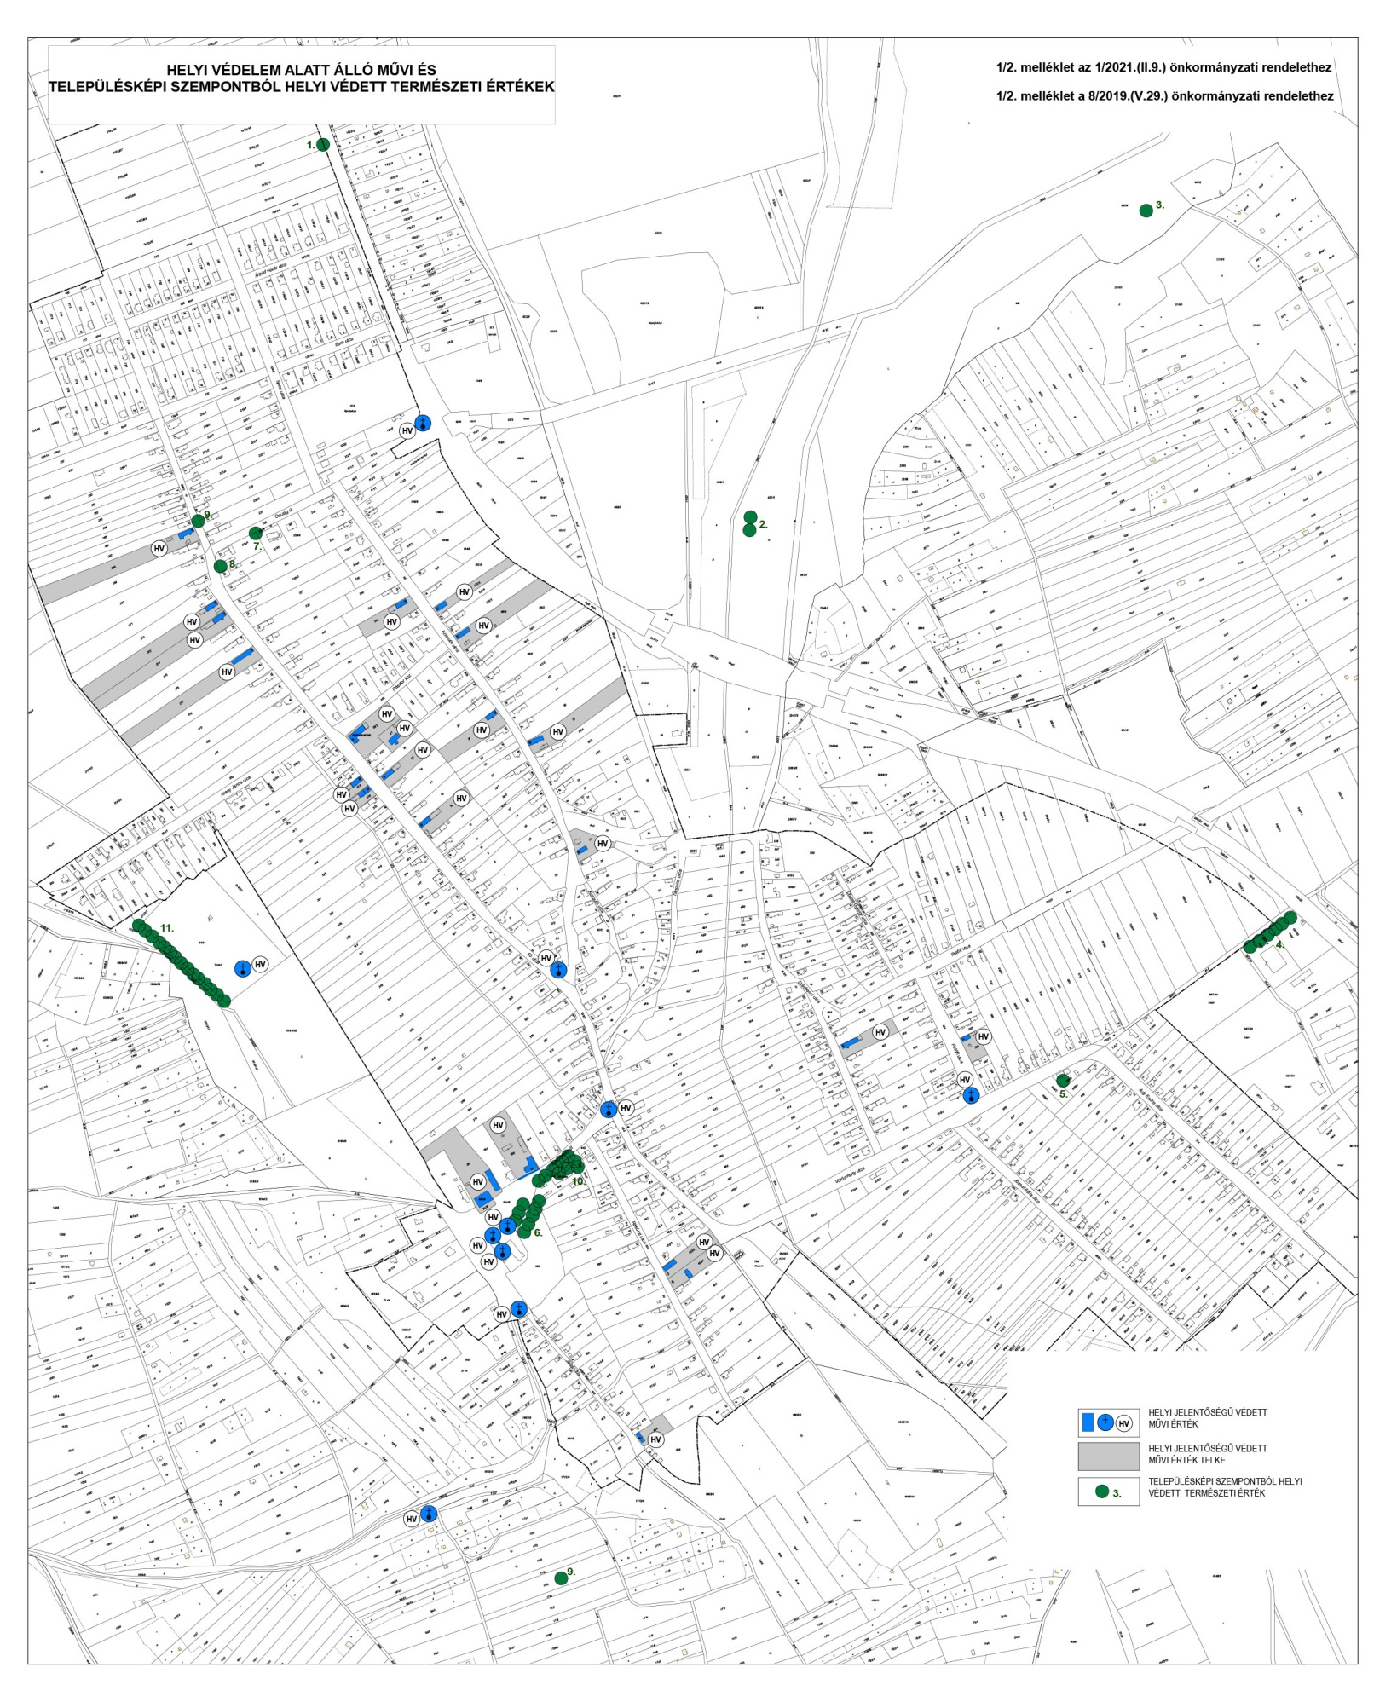
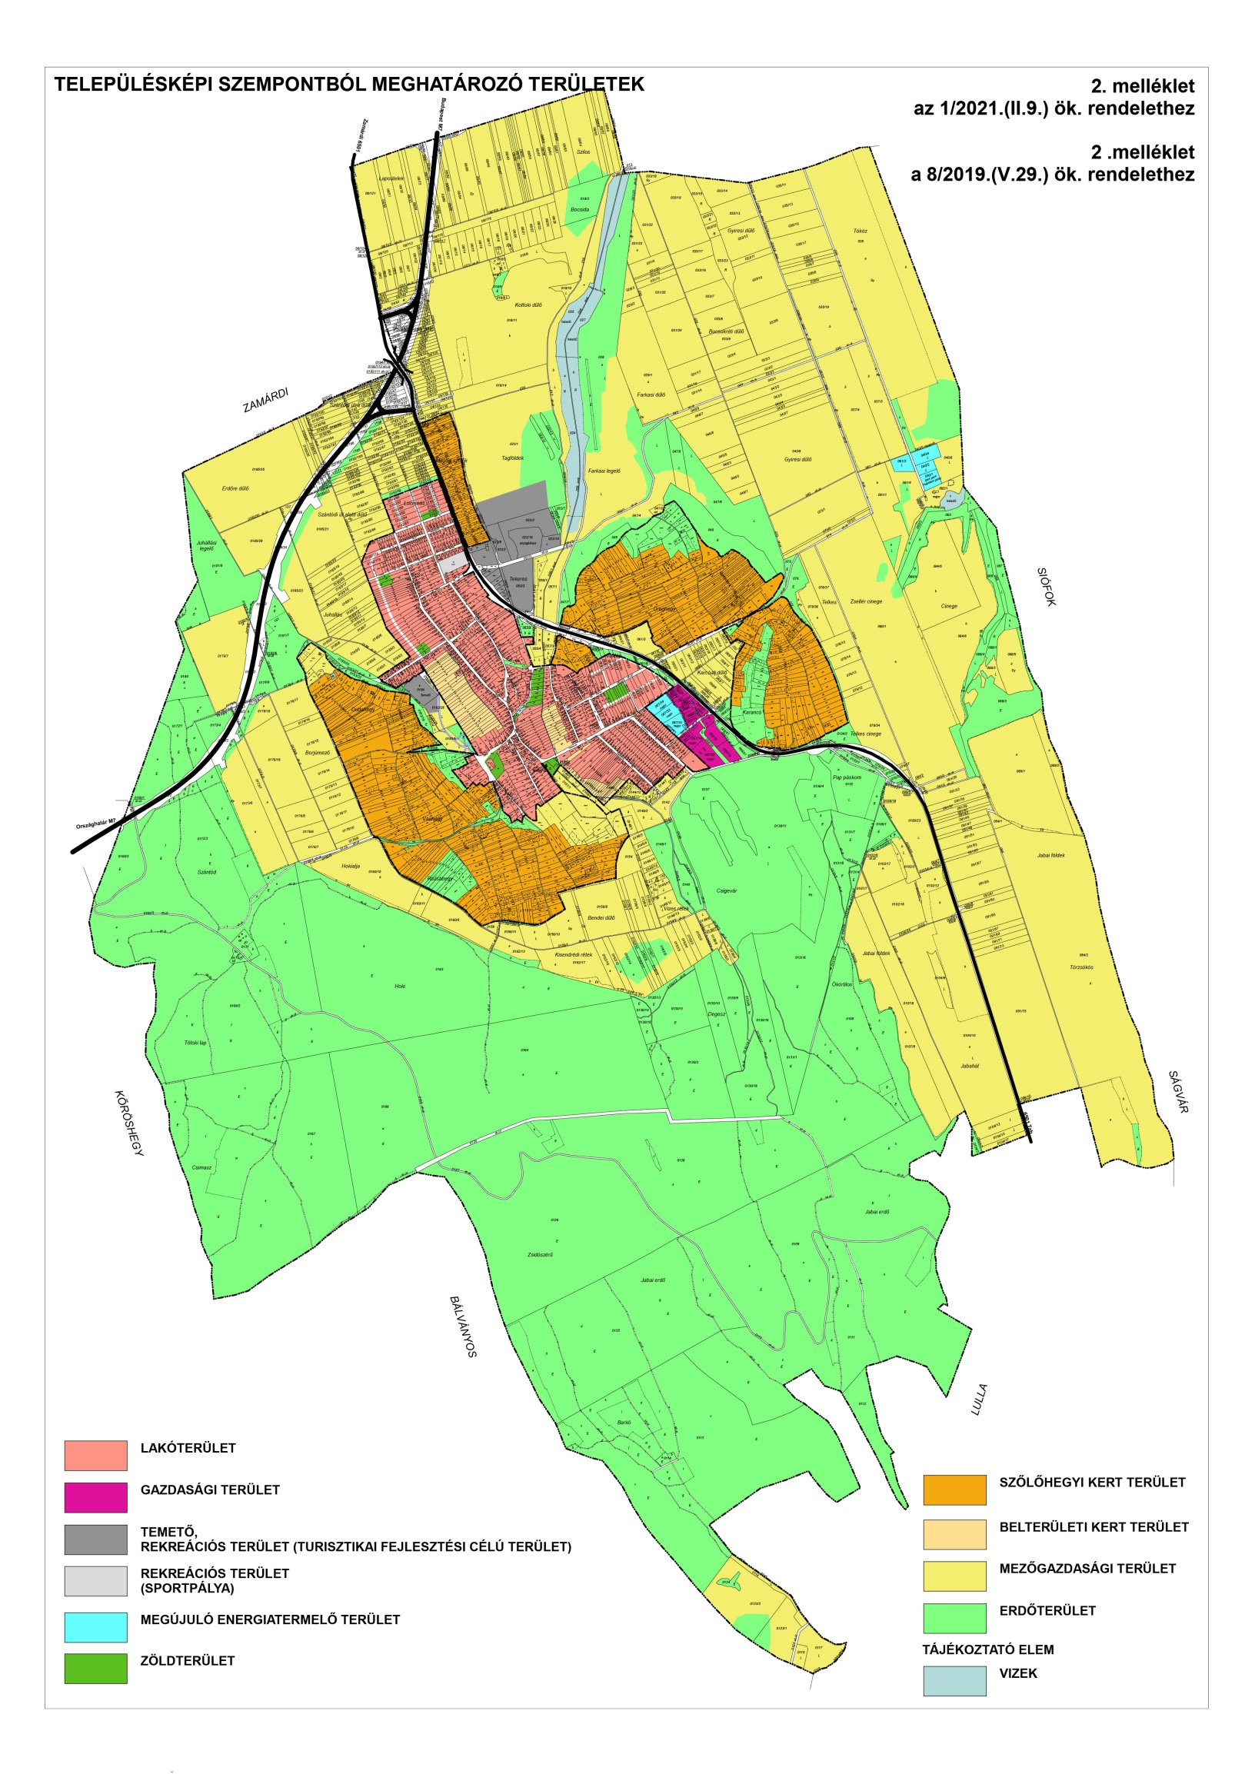
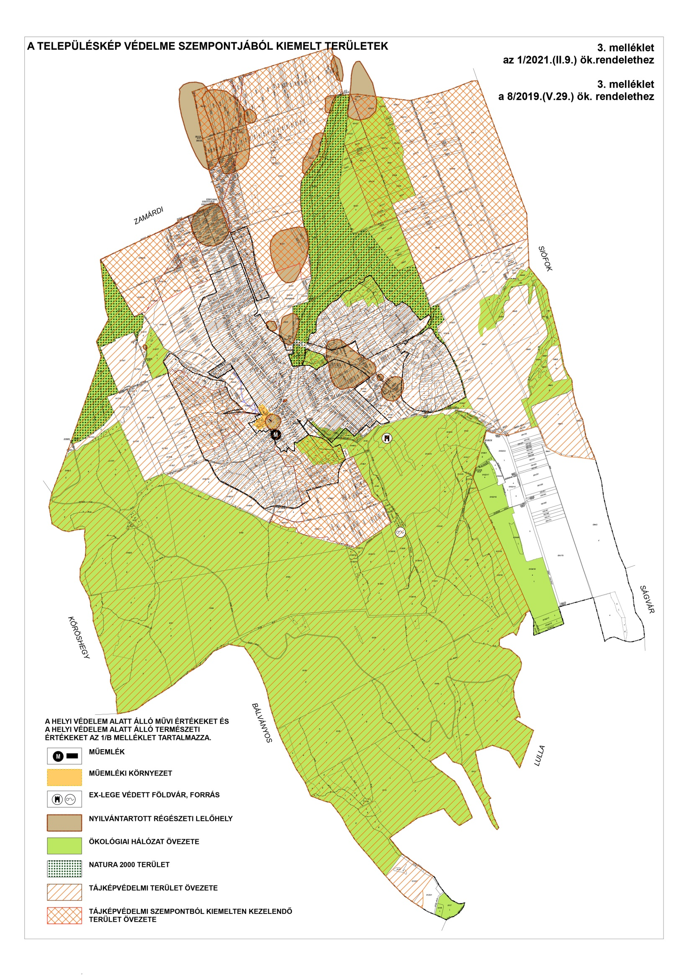
4. melléklet az 1/2021 (II. 9.) önkormányzati rendelethez
5. melléklet a 8/2019.(V.29.) önkormányzati rendelethez

KÉRELEM
Településképi véleményezési eljáráshoz

- Kérelmező neve: ……………………………………………. …………….……..
- Kérelmező címe: …………………………………...................................................
- Levelezési cím: ……………………………………………………………………………...
- A tervezett és véleményezésre kért építési tevékenység helye: …………………………….
- Az érintett telek helyrajzi száma: …………………………………………………………
- Tervező neve, elérhetősége:…………………………………………………………………
(ha nem azonos a kérelmezővel)
Melléklet:
Építészeti műszaki dokumentáció
Az építészeti-műszaki dokumentációnak a véleményezéshez - a tervezett tevékenység jellegétől függően - az alábbi munkarészeket kell tartalmaznia:
a) helyszínrajzi elrendezés ábrázolása, a szomszédos beépítés bemutatása, védettség lehatárolása, terepviszonyok megjelenítése szintvonalakkal,
b) településképet befolyásoló tömegformálás, homlokzatkialakítás, utcakép, illeszkedés ábrázolása (lehet makett, fotómontázs, digitális megjelenítés is),
c) a tervezett tevékenységgel összefüggő reklámelhelyezés ábrázolása,
d) rendeltetés meghatározása, valamint
e) rövid leírás a különböző védettségek bemutatásával, a telepítésről és az építészeti kialakításról.

A véleményezési eljárás lefolytatásához a kérelmet a polgármesterhez címezve, papíralapon kell benyújtani, a véleményezendő építészeti-műszaki dokumentációt papír és elektronikus formában kell biztosítani.

Alulírott, kérem, hogy a mellékelt tervdokumentáció szerinti építményről településképi véleményt alkotni szíveskedjenek.

Kelt: ................................, ............ év .................... hó …..... nap

…..................................................................
aláírás

Tájékoztatás: A polgármester a döntését a kérelem beérkezésétől számított 15 napon belül küldi meg a kérelmező nevére és címére.
A polgármester véleményében:
a) engedélyezésre - feltétellel vagy anélkül - javasolja a tervezett építési tevékenységet,
vagy
b) engedélyezésre nem javasolja a tervezett építési tevékenységet, ha
ba) a kérelem vagy melléklete nem felel meg az e rendeletben meghatározottaknak, vagy
bb) a tervezett építési tevékenység nem felel meg az e rendeletben foglalt településképi
követelményeknek.
A településképi vélemény ellen önálló jogorvoslatnak nincs helye, az csak az építésügyi hatósági ügyben hozott döntés keretében vitatható.

